План работы
пришкольной площадки «Балапан»
в дистанционном формате на платформе Google Classroom.
на 1 июня 2020 г.

 | День защиты детей. Открытие 1 смены.
№ | Мероприятия
Занимательная физическая минутка.
Выполни зарядку, перейдя по ссылке
https://youtu.be/vre4MVRIq4k
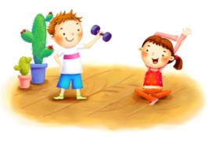
Инструктаж по технике безопасности.
Пройди по ссылке и посмотри
видеоролик «Безопасное лето»,
https://www.youtube.com/watch?v=jcDaSuxQ_FQ&feature=youtu.be
День защиты детей. Из истории праздника.( видео)
Пройди по ссылке и узнай о Дне защиты детей.
https://www.youtube.com/watch?v=dx6kpUOF23c
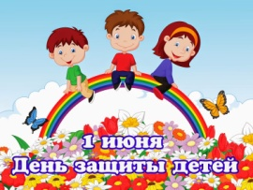
Творческая мастерская
Конкурс рисунков «Мир глазами детей».
Нарисуй рисунок и пришли .

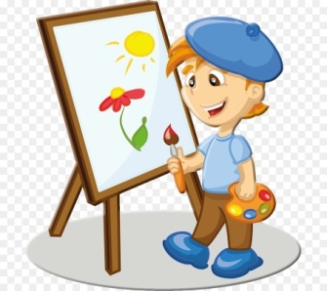

Музыкальная минутка.
Детство – ЭТО Я И ТЫ. Красивое видео поздравление с днем защиты детей...
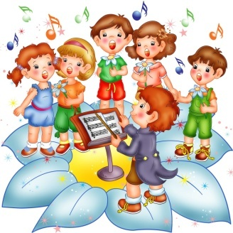
https://www.youtube.com/watch?v=rmggeeec2ME
Обратная  связь | Нарисуй рисунок, сфотографируй и пришли на конкурс.  Ждем твою работу!

